第３回ケアマネ初任者研修会・つどい

３月１９日（土） 13:30～16:30

申込フォーム URL

https://forms.gle/4rEtEsDqdFULsSQCA

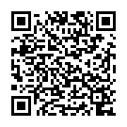
QRコード

